DOCUMENTAZIONE TECNICA — OSSERVAZIONE
Documentazione per sviluppatori del progetto LCTool.Osservazione.

Architettura
Il progetto usa ASP.NET Core 9.0 con Razor Pages per il rendering server-side e un Controller API REST per le operazioni CRUD. Ogni pagina .cshtml è autonoma e include il proprio HTML completo — non esiste un _Layout.cshtml condiviso.

L'autenticazione avviene tramite Microsoft.AspNetCore.Authentication.Negotiate (v9.0.15) che legge automaticamente l'utente Windows del PC aziendale. Non è richiesto alcun login aggiuntivo.

Il nome utente viene risolto da CurrentUserService con 4 fallback sequenziali: Identity autenticata → Claims → Header HTTP → Environment.UserName del processo. Il nome viene poi iniettato server-side direttamente nell'HTML tramite Razor.

Ogni pagina Razor inietta la variabile window.APP_BASE_URL = '@Url.Content("~/")'. Il file obs-common.js la usa per costruire tutti gli URL e gli endpoint API tramite la funzione appUrl(), garantendo il corretto funzionamento sia in sviluppo che in produzione sotto qualsiasi base path IIS.

Database
Database: SQL Server LocalDB (LCToolDb) — lo stesso condiviso con il progetto Non Conformità. Le colonne utente nella tabella dbo.Osservazioni sono: CreatoDa, ModificatoDa, RevisionatoDa — popolate automaticamente dal server in base all'utente Windows autenticato.

Il DbContext viene configurato in Program.cs con UseSqlServer e ConfigureWarnings(PendingModelChangesWarning). L'AppDbContextFactory implementa IDesignTimeDbContextFactory per il corretto funzionamento di EF Tools.

Rispetto alla NC, la tabella dbo.Osservazioni non contiene: Risoluzione, DipartimentoCoinvolto, PartiInteressate. Il campo Owner è una stringa libera (non un JSON array). Il campo Numero è NVARCHAR (non INT).

Struttura del progetto
Controllers/ — OsservazioneController.cs — API REST su /api/osservazione
Data/ — AppDbContext.cs, AppDbContextFactory.cs
DTOs/ — OsservazioneDto.cs
Models/ — Osservazione.cs, OsservazioniStati.cs, OsservazioniRilevataDa.cs
Services/ — IOsservazioneService.cs, OsservazioneService.cs, CurrentUserService.cs
Pages/ — Index.cshtml (Benvenuto), Archivio.cshtml, Dettagli.cshtml, NuovaOsservazione.cshtml
Pages/Shared/ — _CurrentUserBadge.cshtml (partial badge utente)
wwwroot/js/ — obs-common.js, archivio.js, dettagli.js, nuova-obs.js
wwwroot/css/ — osservazione.css
Migrations/ — Migrazioni EF Core (indipendenti dal progetto NC) 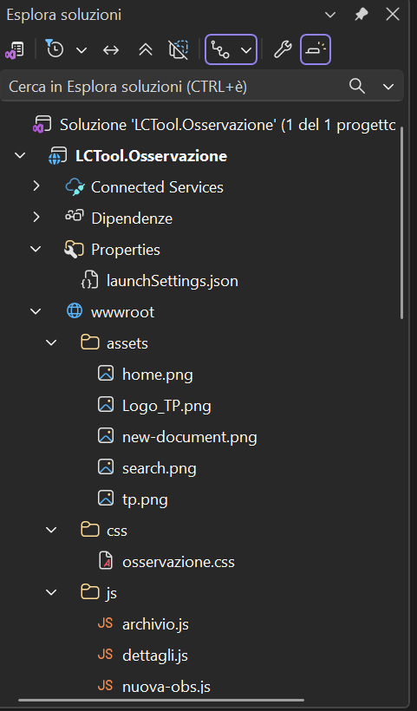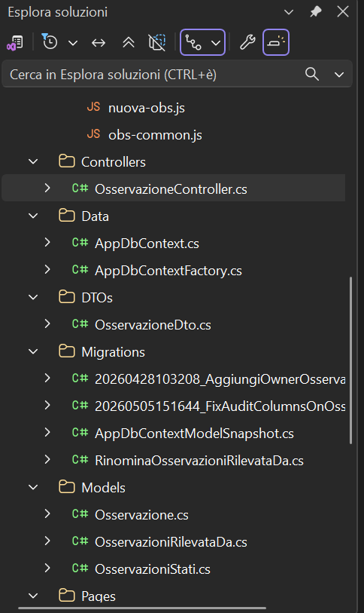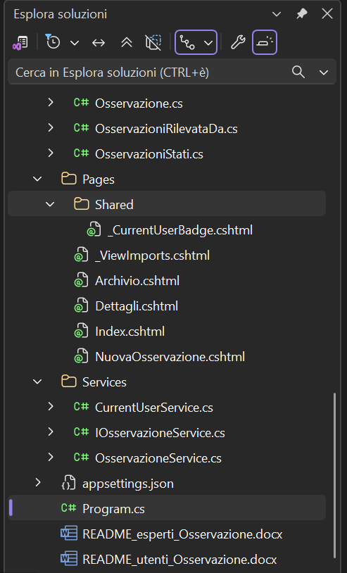

Pacchetti NuGet
- Microsoft.AspNetCore.Authentication.Negotiate v9.0.15
- Microsoft.AspNetCore.OpenApi v9.0.15
- Microsoft.EntityFrameworkCore.SqlServer v9.0.15
- Microsoft.EntityFrameworkCore.Tools v9.0.15
- Microsoft.EntityFrameworkCore.Design v9.0.15
- Swashbuckle.AspNetCore v6.6.2

API REST
Base path: /api/osservazione
- GET / — lista completa osservazioni
- GET /{id} — singola osservazione per ID
- GET /next-numero — prossimo numero progressivo
- GET /lookup/stati — lookup stati disponibili
- GET /lookup/rilevata-da — lookup origini rilevazione
- POST / — crea nuova osservazione
- PUT /{id} — aggiorna osservazione esistente
- DELETE /{id} — elimina osservazione

Differenze rispetto alla NC: i lookup usano il prefisso /lookup/ e il numero progressivo si chiama next-numero (restituisce stringa) invece di prossimo-numero (intero). Non esiste l'endpoint /parti-interessate. 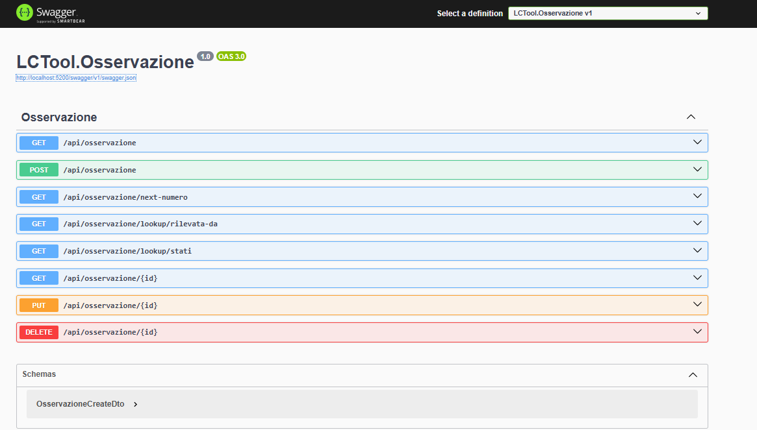

Avvio in sviluppo
- Aprire LCTool.Osservazione.sln in Visual Studio 2022
- Click destro sulla soluzione → Ripristina pacchetti NuGet
- Avviare con IIS Express (Windows Authentication abilitata in launchSettings.json, porta SSL 44328)
- L'app si apre su https://localhost:44328/

Deploy in produzione
- Build → Pubblica → Cartella o IIS
- Pool applicazioni IIS: impostare 'Carica profilo utente' = true per Windows Auth
- Autenticazione IIS: abilitare 'Autenticazione di Windows', disabilitare 'Anonima'
- Sovrascrivere la connection string tramite variabile d'ambiente: ConnectionStrings__DefaultConnection=...
- Eseguire 'dotnet ef database update' — le migrazioni sono indipendenti da quelle del progetto NC

Screenshot del progetto
1) Home — Benvenuto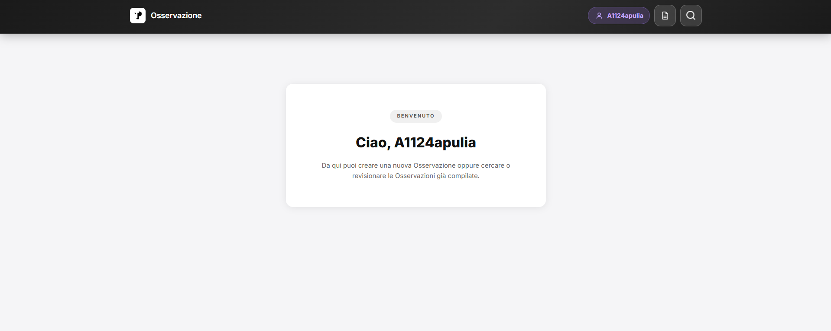
2) Nuova Osservazione — Step 1: Intestazione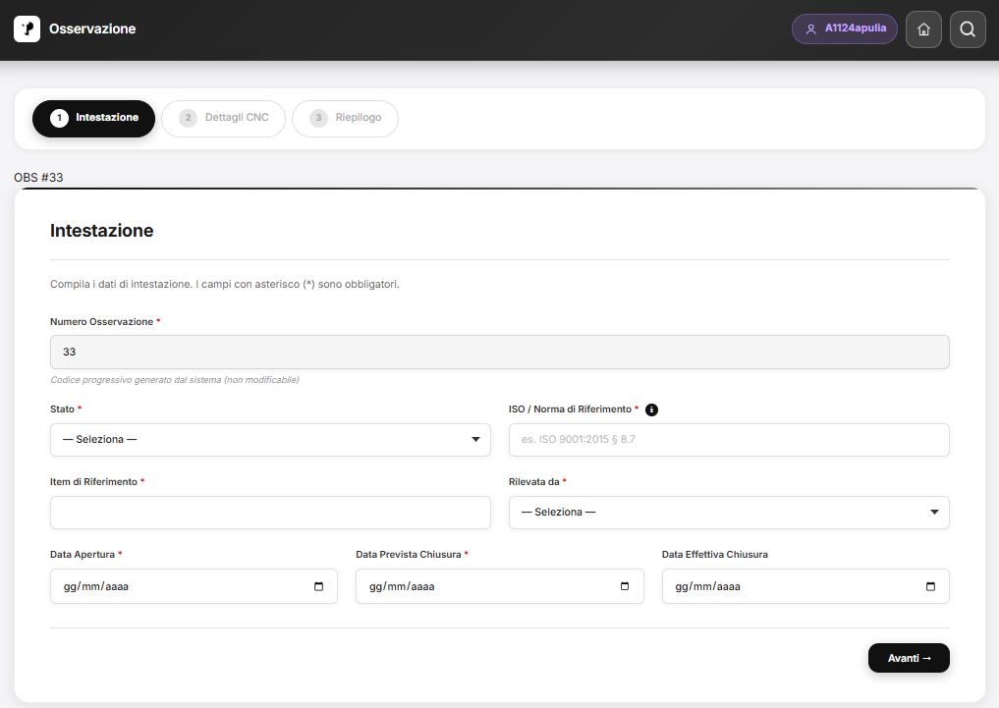
3) Nuova Osservazione — Step 2: Dettagli CNC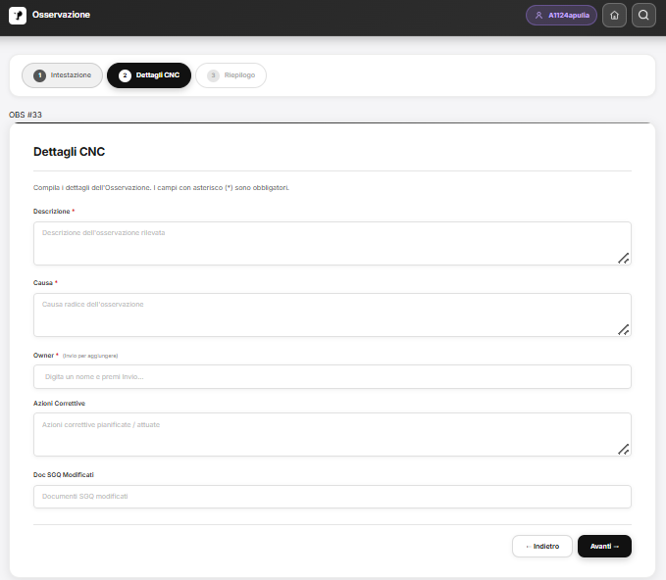
4) Nuova Osservazione — Step 3: Riepilogo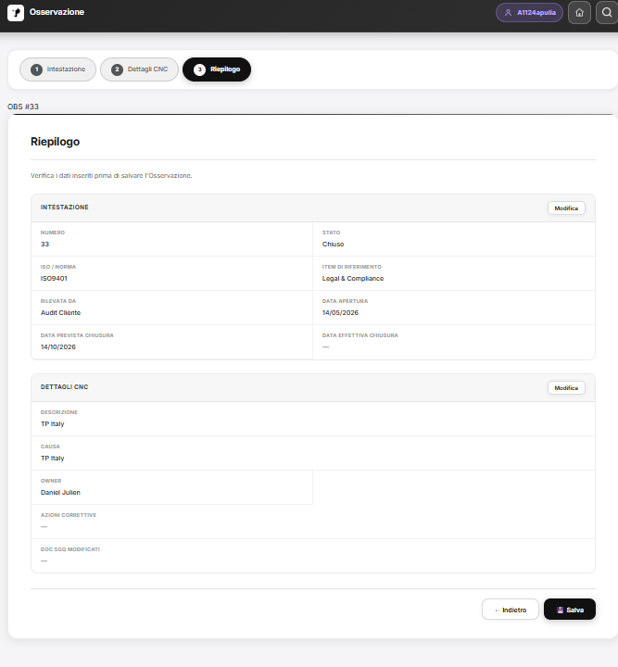
5) Osservazione compilata con successo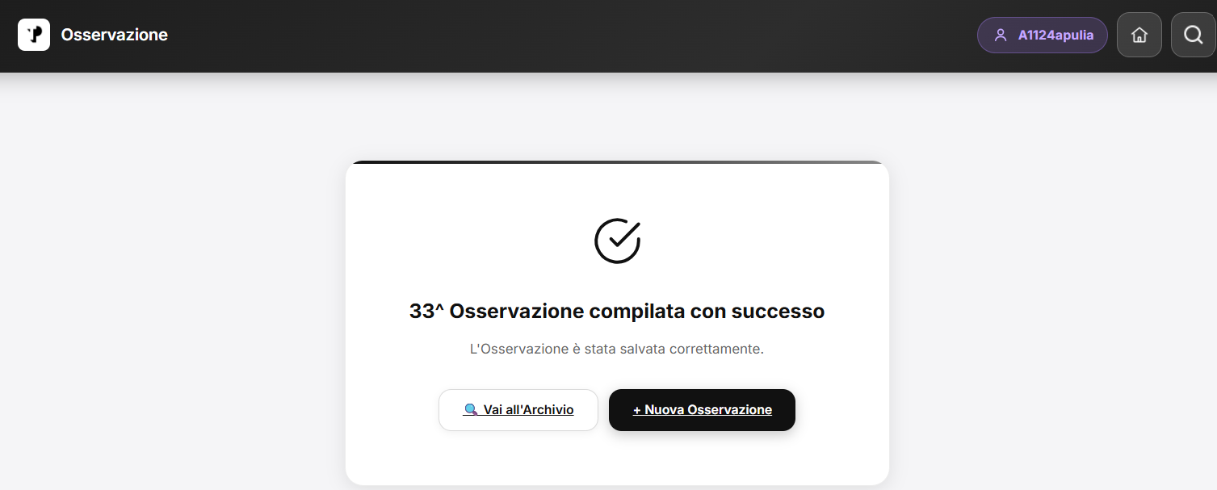
6) Archivio Osservazioni
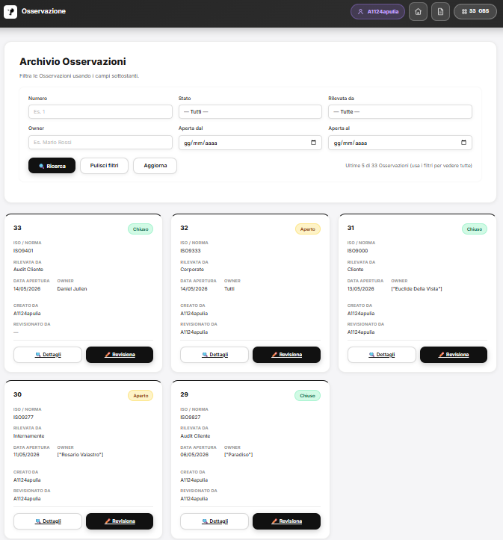
7) Dettagli (visualizzazione) 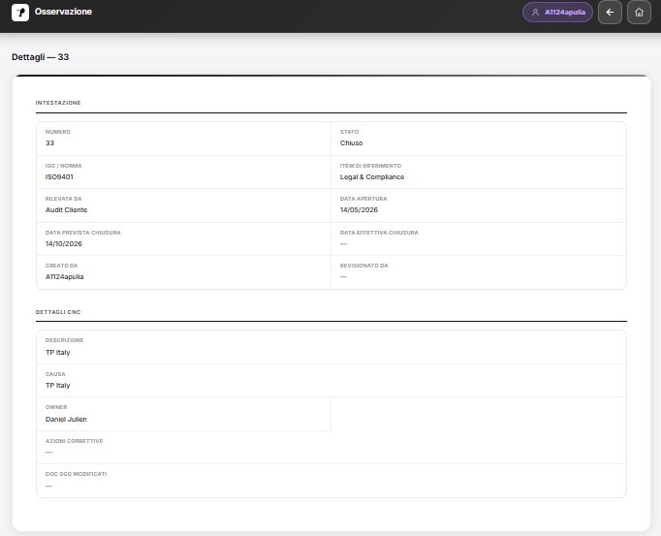
8) Revisiona — Form precompilato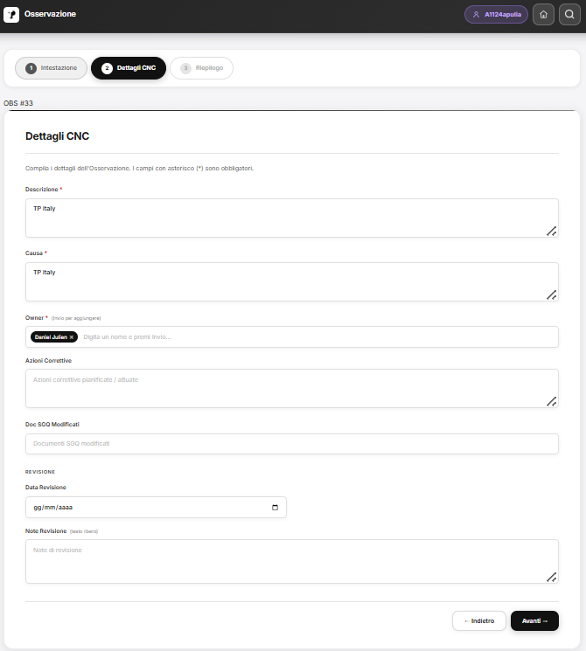
9) Revisiona — Riepilogo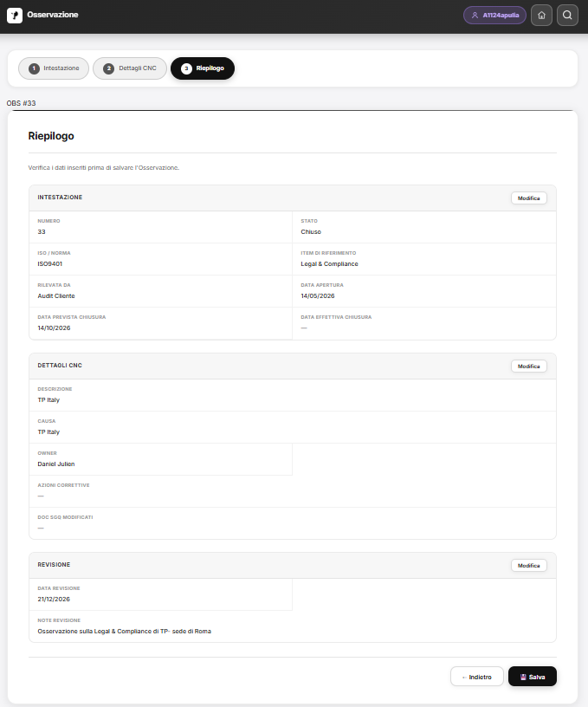
10) Revisione salvata con successo